**Une vie fracassante pour Justin Trudeau**





**Par William Dubuc**

**Découvrez la vie passionnante de Justin Trudeau, 23e premier ministre, un des plus jeunes politiciens au Canada.**

**J**

**ustin Trudeau** est né le 25 décembre 1971 à Ottawa en Ontario. Le nouveau premier ministre a eu une vie agitée dans la politique. Il a commencé à s’y intéresser en 2000. Son père s’appelait Pierre-Elliott Trudeau et fut un ancien premier ministre du Canada. Sa mère s’appelle Margaret Trudeau. Le 28 mai 2005, il se maria avec Sophie Grégoire, une animatrice de télévision et également une instructrice de yoga. Ils ont trois enfants, ils s’appellent Xavier James Trudeau (né le 18 octobre 2007), Ella-Grace Trudeau (née le 15 février 2009) et Hadrian Trudeau (né le 28 février 2014).

Le 31 mars 2012, après six minutes, il met KO le sénateur du parti conservateur Patrick Brazeau lors d’un combat de boxe pour récolter de l’argent contre le cancer.

Justin Trudeau étudiait au collège Jean-de-Brébeuf à Montréal. Après ses études, il obtenu un baccalauréat en littérature à l’université McGill et aussi en éducation à l’université de Colombie-Britannique. Au cours des années suivantes, il a obtenu un poste dans une école secondaire privée pour enseigner en français. En 2012, il annonce qu’il sera candidat pour devenir chef du parti Libéral. Il remporte l’élection avec 80,1 % des votes et devient chef du parti libéral. Le 4 novembre 2015, il est élu premier ministre du Canada. Il a obtenu 54 % des voix (184 sièges). Ce fut un grand succès pour son parti.

Source : Wikipédia (https://fr.wikipedia.org/wiki/Justin_Trudeau)

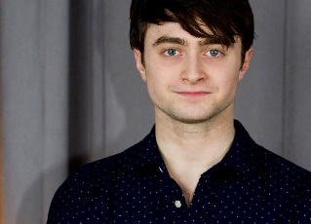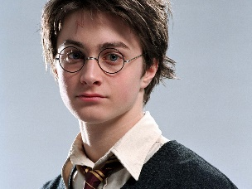

**La vie d’un acteur célèbre,**

**Daniel Radcliffe**

**par Sami Boisvert-Taleb**

**D**

**aniel Jacob Radcliffe est un acteur très célèbre. Né le 26 juillet 1989, il a maintenant 26 ans.**

**Tout d’abord, il est fils unique. Son père s’appelle Alan George Radcliffe et sa mère se nomme Marcia Jeannine Gresham. Il vie dans le quartier Fulham à Londres en Angleterre.**

**Malgré qu’il est allé à l’école indépendante pour garçons «Sussex House School», il a lâché l’école à l’âge de 11 ans car il ne se trouvait pas très bon. Daniel s’est ensuite consacré à sa carrière d’acteur.**

**Au niveau de sa vie professionnelle, en 1999 dans la série de David Copperfield, il incarne le jeune David. Ensuite, il apparait dans le film Le tailleur de Panama de John Boorman en 2001.**

**Il a également incarné le personnage d’Harry Potter dans les films suivants :**

**Harry Potter à l’école des sorciers 2001, Harry Potter et la chambre des secrets 2002, Harry Potter et le prisonnier d’Askaban 2004, Harry Potter et la coupe de feu 2005, Harry Potter et L’ordre du phénix 2007, Harry Potter et le prince de sang mêlé 2009, Harry Potter et les reliques de la mort. Ce dernier film est divisé en deux parties, la première est sortie en 2010 et la seconde partie en 2011. Il joue également dans le film La Dame en Noir qui est paru en 2012.**

**Daniel Radcliffe est mon acteur favori !**

**Source : https://fr.wikipedia.org/wiki/Daniel_Radcliffe**

Mon portrait actuel

Je m’appelle Michel-Anthony Borde et j’ai 14 ans. Je fréquente l’école Jacques-Ouellette depuis le 29 octobre 2011. Je suis au secondaire en cheminement continu et je suis à l’an un. Je suis venu au Canada le 8 juin 2010 en raison du tremblement de terre. C’est un séisme dévastateur qui a eu lieu en Haïti à 4 heures et 54 minutes de l’après-midi. Cependant, je connaissais déjà le Canada, car je suis déjà venu ici pour des traitements pour mes yeux. Présentement, je demeure à Montréal dans les bâtiments de la Fondation des Aveugles du Québec (FAQ). J’habite avec ma mère et ma grande sœur. La musique est l’un de mes loisirs. En effet, je joue du piano et du violon à l’oreille. J’ai commencé à jouer au piano à l’âge 6 ans, j’ai aussi joué du tambour quelques années plus tôt. J’ai également appris à jouer le violon en 2010. J’adore également écouter de la musique et mon artiste favorite est Selena Gomez. J’aime aussi discuter avec les gens autour de moi. Je suis aussi fasciné par les sciences. Je suis bon en informatique, par exemple je programme le langage Web et un peu le « Pur Basic ». J’utilise les appareils mobiles comme Apple ou Google. Je suis bon pour aider les gens ou me débrouiller seul, même si c’est parfois difficile. À l’école et dans la vie de tous les jours, j’utilise plusieurs outils. Par exemple, je fonctionne avec une dactylo braille qui me permet d’écrire, j’utilise une plage tactile ce qui me permet de lire le contenu de l’écran de mon ordinateur et je prends ma canne blanche qui me permet de détecté les objets. J’ai de la difficulté avec mon organisation, ma signature et on me dit souvent que je parle beaucoup. J’ai déjà fait du bénévolat avec Héma Québec et une fois avec La Croisé de Longueuil.

Je suis né prématuré à 24 semaines. Je suis non-voyant de naissance à cause d’un décollement rétinien secondaire. Dans la vie de tous les jours, je fonctionne parfaitement comme vous, mais avec quelques petites adaptations pour me permettre de faire les activités quotidiennes. Je lis le braille et j’écris également en braille. Je suis capable d’écrire quelques lettres en imprimé. Je marche dans la rue en utilisant mon ouïe, le bruit des autos, mon écholocalisation et le son des feux de circulations. Je joue aux jeux de sociétés et aux jeux sportifs avec quelques adaptations. Je suis capable de jouer à l’ordinateur aux jeux sonores et je navigue sur l’internet avec un lecteur d’écran.

Je vous présente maintenant ma famille avec laquelle je vis présentement. Je vis avec ma mère, elle s’appelle Lynda. Elle parle le français et le créole. Ma sœur s’appelle Nathanaelle, elle a 20 ans. Elle parle le français, l’anglais, l’espagnol et le créole. J’ai eu deux perroquets et un petit Chiwawa. Le premier s’appelait Chico, le deuxième s’appelait Ana et le Chiwawa n’avait pas de nom. Ma mère travaille à un centre d’hébergement de personnes âgées. Ma sœur est actuellement au cégep.

Plusieurs personnes m’aident, il y a Julie en orientation et mobilité, Virginie parce qu’elle m’aide dans mes apprentissages, Joanie m’aide dans mon fonctionnement à la maison pour mon futur, ma famille me motive à l’école.

Dans cinq ans, je compte travailler dans un bureau d’informatique de tout genre, je n’ai pas de préférence que ce soit comme téléphoniste ou en gestion. Plus tard, je souhaiterais créer une compagnie d’appareils électroniques comme des tablettes, téléphones, consoles de jeux, lecteur mp3 etc. J’aimerais aussi offrir des services tels que des services téléphoniques, internet, télévisions, hébergement internet etc. Les services seront offerts à moins de 80,00$ et les appareils à moins de 500,00$. Je voudrais habiter dans une grande maison de minimum 2 étages, maximum 5 étages. J’aurais peut-être des enfants, je ne suis pas encore décidé. Dans mes journées, je travaillerai à ma compagnie et dans mes temps libres je serai soit humoriste ou pianiste. Je travaillerai à une radio ou les trois en même temps. J’espère réussir mon futur comme je l’ai prévu.

**Le Groenland**

Il se nomme Groenland. La musique est apparue le 16 avril 2013. Leur premier album s’appelle The Chase. Le groupe a vendu plus de 30 000 exemplaires. La sorte de musique est du pop orchestral et montréalais. Les membres du groupe se sont rencontrés au cégep du Saint-Laurent. Ils se tenaient souvent ensemble. Au départ, la chanteuse Sabrina Halde et Jean-Vivier avaient eu l’idée de faire un duo ensemble. Ceux-ci ont commencés mais au bout d’un moment, Sabrina trouvait ça dommage que les autres membres de l’équipe ne participaient pas. Sabrina et Jean-Vivier ont finalement eu l’idée de créer Groenland.

Ils forment un groupe de six personnes. Cinq musiciens et une chanteuse. Voici les membres du groupe : Sabrina Halde chanteuse, Jean-Vivier Lévesque clavier électro et percussion, Jonathan Charette batterie, Simon Gosselin basse, Gabrielle Mauric Violoncelle et Ariane Gruet- Pelchat violon. Ils ont fait une tournée en Europe, en Allemagne et au Québec !

Le groupe s’est fait connaitre grâce à une chanson qui s’intitule Immune.

Voici le lien de cette vidéo !!!

<https://www.youtube.com/watch?v=ngMWB2aK9jE>

*[](https://www.youtube.com/watch?v=ngMWB2aK9jE)*

*Florence Vaillancourt*

*Journaliste culturelle pour l’Express JO*

**Une composition personnelle au piano**

Journaliste culturel : Mathieu Armand

Bonjour

Je suis Mathieu Armand, élève de l’école Jacques-Ouellette. Je vous présente une de mes compositions personnelles au piano.

J’ai commencé à jouer du piano en 2006. J’ai pris des cours en décembre 2014. Présentement, je suis des cours de piano les dimanches aux 2 semaines. Je me pratique à l’école, au préau, le midi, et chez moi, dans mon salon.

J’ai décidé de jouer de cet instrument, parce que j’aime le son et la musique que l’on peut produire. Avant, je ne pratiquais qu’une fois par semaine. Mais depuis 2014, j’ai décidé de pratiquer tous les jours pour m’améliorer de plus en plus.

Je joue des compositions que j’ai créées, et également certaines chansons connues. Quand j’entends plusieurs fois une chanson, je peux la rejouer au piano.

L’enregistrement de la composition qui est disponible en ligne, a été enregistré au préau, notre salle où nous allons à nos pauses et à notre heure de dîner.

Merci d’avoir pris le temps d’écouter ma composition, et n’hésitez surtout pas à me donner vos commentaires !

Pour écouter la composition, faire un clic sur le lien suivant :

[*http://ecolejo.csmv.qc.ca/wp-content/uploads/2016/06/Composition-piano-Mathieu.mp3*](http://ecolejo.csmv.qc.ca/wp-content/uploads/2016/06/Composition-piano-Mathieu.mp3)

***Cuisine pour tous***

Par Eitel Zobinou

Dans cet article, je propose à tous les jeunes et même aux adultes un menu. C’est un menu qu’on peut réaliser chez soi. Il peut se faire pour un diner ou juste pour se faire plaisir.

J’ai fait cet article pour partager avec vous ma passion de la cuisine. La cuisine nous permet d’exploiter notre créativité en donnant des saveurs, des couleurs et des formes en tous genre à ce qu’on prépare. Elle nous permet aussi de faire des mets délicieux avec peu de chose.

Dans ce menu nous avons :

* En entrée : des sandwichs
* En plat principal : du riz au gras
* Comme dessert : un gâteau à la banane
* En boisson d’accompagnement : un cocktail de fruits exotiques.

**PRÉPARATION ET INGRÉDIENTS**

**Les ingrédients**



Pour la boisson fruité:

- la moitié d’une petite papaye

- un petit ananas

- une petite mangue

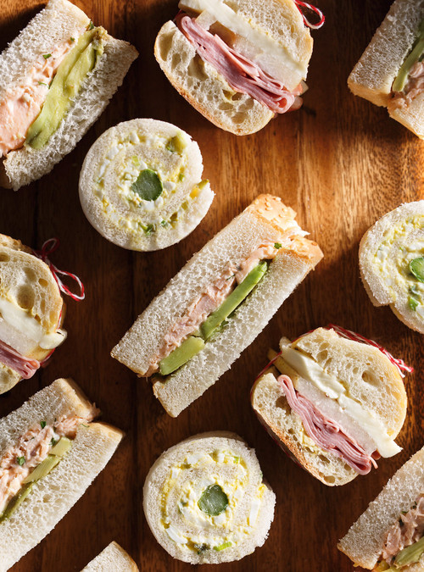Pour les sandwichs:

- 6 oeufs durs

- 6 cuillères à soupe de mayonnaise,

- 1 cuillère à soupe de cornichons sucrés hachés,

- 2 oignons verts hachés

- 4 longues tranches d’un pain blanc coupé à l’horizontal, - 4 grosses asperges vertes blanchies,

- sel et poivre

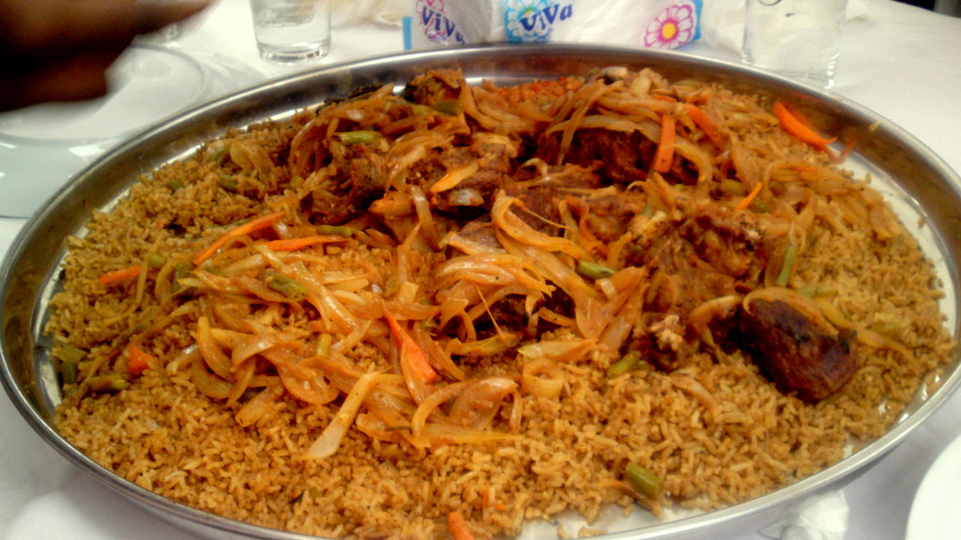Pour le riz au gras :

- 500g de riz

- 250g de viande

- 4 tomates (hachées)

- 3 oignons (hachés)

- 3 gousses d’ail

- 1 feuille de laurier

- Gingembre en poudre

(2 cuillères à café)

- Paprika (1 cuillère à café)

- 5 cuillères à soupe d'huile de tournesol ou d’olive ou autre huile végétale

- 2 petits ‘‘cubes’’ or (facultatif)

- 2 carottes découpées en rondelle

- 1 petit choux vert coupé grossièrement.

Pour le gâteau à la banane:

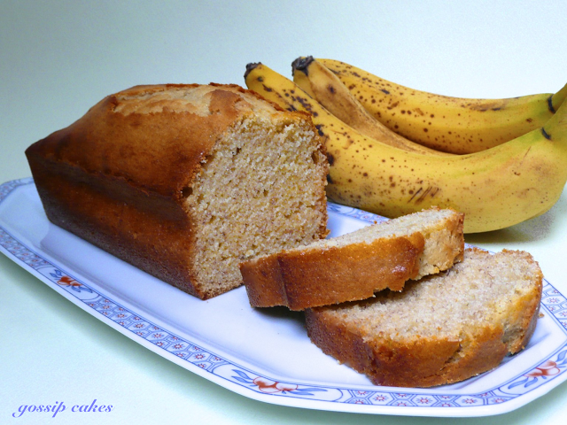- 1/2 tasse beurre fondu

- 1 tasse de sucre

- 2 oeufs

- 3 bananes écrasées

- 1 tasse de farine

- 1 c. à thé poudre à pâte

- 1 c. à thé sel

**PRÉPARATION**

Pour le cocktail:

Épépiner la moitié de la papaye, enlever la peau de la moitié d’ananas, enlever le noyau et la peau de la mangue.

Découper le tout en petits morceaux.

Ensuite, mettre le tout au mélangeur avec 4 cuillères à soupe d’eau.

Quand le tout est bien écrasé, verser-le dans un verre et ajouter quelques glaçons au choix.

Pour que ce soit encore plus rafraichissant, on peut metter une feuille de menthe dans le cocktail.

Pour les sandwichs:

Dans un grand bol, écraser les oeufs à l’aide d’une fourchette. Ajouter la mayonnaise, mélanger en écrasant jusqu’à ce que la préparation soit crémeuse. Ajouter les cornichons et les oignons verts. Saler, poivrer et bien mélanger.

À l’aide d’un rouleau à pâtisserie, aplatir légèrement les tranches de pain. Répartir la garniture aux oeufs sur les tranches de pain. Retirer la croûte. Placer une asperge à la base du côté le plus court de chaque tranche. Rouler fermement afin d’emprisonner l’asperge au centre de chaque rouleau. Emballer les sandwichs dans une pellicule de plastique. Réfrigérer 15 minutes pour lui permettre de prendre sa forme ou conserver jusqu’au lendemain.

Pour le riz au gras

Découpez la viande en cubes, lavez-la, égouttez-la et réservez-la. Faire une

marinade avec le gingembre, le paprika, les gousses d’ail hachées et

laissez mariner la viande pendant 30 à 45 minutes.

Faites chauffer l’huile et mettez-y les morceaux de viande, laissez cuire tout en remuant de temps en temps pendant 10 minutes

Rajouter les oignons et la tomate ; faire cuire tout en continuant à tourner. Lorsque le mélange est bien saisi, ajouter 800 ml d’eau et le fond de la marinade et salez. Faire porter à ébullition, gouttez et rectifiez l’assaisonnement au besoin. Rajoutez carottes et choux, et laissez cuire pendant 5 min.

Pendant ce temps, lavez, égouttez le riz, et rajoutez-le au contenu de la casserole. Bien remuer et couvrir. Au 1er bouillon, réduire le feu et laissez cuire.

Pour le gâteau à la banane:

Préchauffer le four à 350. Mélanger les bananes avec le beurre, le sucre, les oeufs et ensuite ajouter le reste. Bien mélanger le tout au mélangeur pour qu'il ne reste plus de morceaux de bananes et de farine. Verser le mélange dans un moule à gâteau et mettre au four pendant 35 à 40 minutes.

Sources: Cocktail : Odette Houedakor, Sandwichs : Ricardocuisine.com

Riz au gras : Ricardo, Gâteau à la banane : Recette du Québec

***Est-ce que votre agenda***

***manque de goût ?***

Par Camille Benitez

Il existe un moyen **pour que votre agenda soit à la mode. Je vous** propose de décorer votre agenda en lui faisant une poignée.

Tout d’abord, tu peux coller sur ton agenda une carte du monde, une affiche de ta star ou de ton groupe préféré, des images de voitures ou du papier d’emballage. Utilise de la colle pour coller tes illustrations. Recouvre tes affichettes avec du papier protecteur transparent.

Ensuite, prends une ceinture de cuir ainsi que

de la colle ultra puissante. Colle la boucle sur

le dessus du livre pour que l’agenda tienne

avec la ceinture.

Finalement, laisse tout reposer pendant quelques heures. Quand tout cela est sec, tu as ton propre agenda à la mode.

Tu pourras le transporter jusqu’à l’école ou à ton travail.

Source :http://www.vrak.tv/miss-vrak/mode-et-autres-trucs/des-idees-pour-pimper-tes-articles-scolaires-1.1546985

L’AVIATION PAR BENJAMIN GANDON

De nos jours, beaucoup d’avions scionnent le ciel et ils sont peu connus du grand public. Si vous lisez ces questions, vous allez en connaitre plus sur l’aviation. Bonne chance !

1) À partir de quelle vitesse le train d’atterrissage peut-il sortir ?

A) 220 nœuds B) 310 nœuds C) 170 nœuds D) 200 nœuds

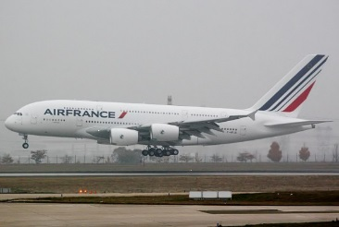2) Combien de passagers L’Airbus A380 peut-il transporter ? Il y a 2 réponses possibles

A) 550 B) 100 C) 567 D) 853

3) À quelle vitesse l’airbus A320 peut-il voler ?

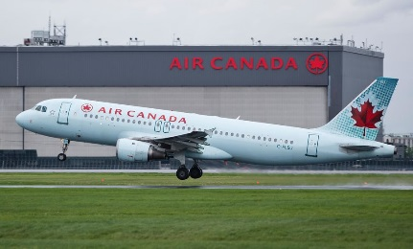A) 1 000 km/h B) 9 010 km/h

C) 900 km/h D) 200 km/h

4) En quelle année fut la mise en service du Boeing 747 ?

A) 1969 B) 1970 C) 1976 D) 1980

5) À quelle altitude le Concorde peut-il voler ?

A) 6 000 pieds B) 1 000 pieds C) 60 000 pieds D) 40 000 pieds

6) Quel fabriquant d’avion a installé des commandes de vol électrique ?

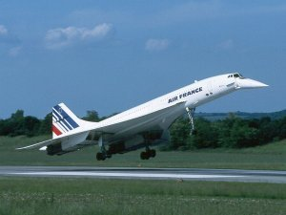A) Airbus B) Boeing

C) Locked D) McDonnell Douglas

7) Quelle vitesse les avions ne doivent pas dépasser en dessous de 10 000 pieds ?

A) 240 nœuds B) 300 nœuds C) 250 nœuds D) 180 nœuds

8) Quel est le 2e avion le plus vendu dans le monde ?

A) A330 B) A310 C) A320 D) A380

9) En quelle année le Boeing 787 a fait son premier vol ?

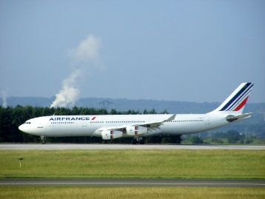A) 2011 B) 1989

C) 1995 D) 2004

10) Quel est le nom de la base aérienne où est implantée la compagnie Française Corsair ?

A) Paris Charles De Gaule B) Le Bourget C) Paris Orly

11) En quelle année la compagnie Swissair a fait faillite?

A) 1989 B) 1998 C) 2000 D) 2001

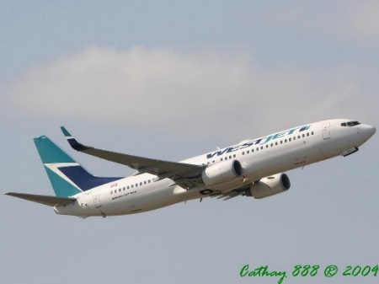12) En Amérique du Nord, à quelle altitude les pieds se transforment en niveaux de vol?

A) 17 000 pieds B) 5 000 pieds

C) 18 000 pieds D) 21 000 pieds

13) Quelle est la vitesse idéale d’atterrissage pour un Boeing 777-300 avec volets sortis à 30 degrés ? Il y a 2 réponses possibles

A) 170 nœuds B) 145 nœuds C) 140 nœuds D) 200 nœuds

14) En Europe, à quelle altitude les pieds se transforment en niveaux de vol?

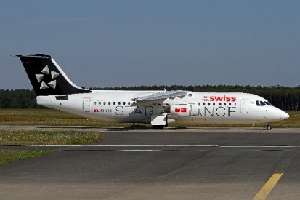A) 1 500 pieds B) 5 000 pieds

C) 3 000 pieds D) 9 000 pieds

15) Combien y a-t-il de pistes à l’aéroport international de Toronto?

A) 1 piste B) 6 pistes C) 5 pistes D) 8 pistes

16) Quelle quantité de carburant peut-on mettre dans l’Airbus A321?

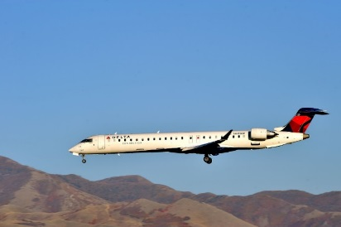A) 19,15 tonnes B) 15,0 tonnes

C) 10,7 tonnes D) 9,2 tonnes

17) Quel est le poids au décollage de l’A380 à pleine charge?

A) 20 tonnes B) 230 tonnes C) 563 tonnes D) 700 tonnes

18) Combien de trains d’atterrissage comptent l’Airbus A340?

A) 1 B) 7 C) 4 D) 3

Voici les réponses aux questions

1. D) 200 nœuds

La vitesse minimum pour sortir le train est de 200 nœuds. Il faut savoir que dans l’aviation la vitesse se calcule en nœud. Au-dessus de 200 nœuds, la vitesse est trop élevée et le train pourrait s’arracher. Le train d’atterrissage est composé des roues de l’avion.

2. A) 550 ou D) 853

L’Airbus A380 peut transporter en tout 853 passagers, mais la compagnie Air France a choisi un aménagement intérieur leur permettant d’embarquer au total 550 passagers. Les compagnies aériennes peuvent choisir l’aménagement intérieur de leur avion, c’est-à-dire le nombre de sièges et comment ils seront disposés.

3. C) 900 km/h

L’Airbus A320 peut voler à plus de 900 kilomètres par heure.

4. B) 1970

Le premier Boeing 747 a fait son premier vol commercial en 1970 sous les couleurs de la compagnie américaine PAN AM.

5. C) 60 000 pieds

Sur le vol entre Paris et New York, le Concorde montait à 60 000 pieds soit environ 18 000 mètres. Cet avion volait deux fois la vitesse du son soit 2 200 kilomètres par heure.

6. A) Airbus

Le premier constructeur d’avion commercial a installé des commandes de vol électrique est AIRBUS industrie.

7. C) 250 nœuds

En-dessous de 10 000 pieds, les avions ne doivent pas dépasser la vitesse de 250 nœuds. Cela assure une meilleure gestion du trafic aérien par les contrôleurs.

8. C) A320

Le 2e avion le plus vendu au monde est l’A320.

9. A) 2011

Le Boeing 787 a fait son premier vol commercial le 29 décembre 2011.

10. C) Paris Orly

La compagnie Corsair est basée à l’aéroport de Paris Orly. C’est le deuxième aéroport de Paris après celui de Charles De Gaule. La base est l’aéroport où la compagnie est implantée comme par exemple : la compagnie AIR CANADA est basée à Montréal Trudeau, Toronto et Vancouver.

11. D) 2001

La compagnie aérienne Swissair a fait faillite en 2001 faute de moyens financiers, car trois ans plus tôt un avion de la même compagnie s’est écrasé. Il s’agissait du vol Swissair 111.

12. C) 18 000 pieds

En Amérique, l’altitude de transition est de 18 000 pieds soit le niveau de vol 180. L’altimètre est l’instrument ou le cadran qui indique l’altitude.

13. B) 145 nœuds et C) 140 nœuds

La vitesse idéale du Boeing 777 300 ou du 200 est entre 140 et 145 nœuds. On garde environ une marge de 5 à 15 nœuds en cas de cisaillement de vent. C’est à ce moment que l’avion passe d’une masse d’air à une autre et il peut perdre beaucoup de vitesse.

14. B) 5 000 pieds

En Europe, l’altitude de transition est de 5 000 pieds.

15 C) 5 pistes

L’aéroport de Toronto compte 5 pistes.

16. A) 19,15 tonnes

Dans l’A321, on peut mettre 19,15 tonnes de carburant.

17. C) 563 tonnes

À pleine charge l’airbus A380 pèse environ 563 tonnes.

18. C) 4

L’Airbus A340 a 4 trains d’atterrissage, car cela lui permet de mieux répartir son poids. Celui à l’avant s’appelle la roulette de nez et ceux au centre constituent le train principal.

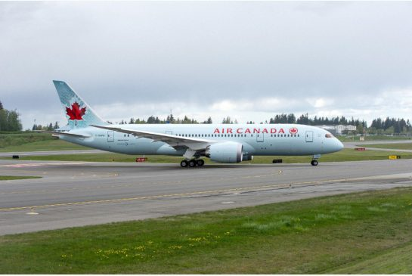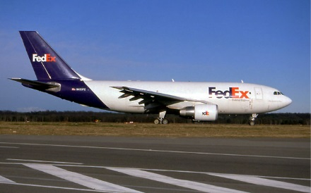

[](http://www.google.ca/url?sa=i&rct=j&q=&esrc=s&source=images&cd=&cad=rja&uact=8&ved=0ahUKEwjgtcOD8czJAhXSooMKHbKcDrgQjRwIBw&url=http://www.carprousa.com/test-drive-2016-mazda-6-grand-touring&psig=AFQjCNEKVQEIEvNmmzqx6eqsIpSW0zTxXw&ust=1449685288638239)MAZDA 6

Vous n’aimez pas votre voiture ? Il faut toujours que vous apportiez votre voiture au garage ? Je vous conseille donc la Mazda 6. C’est une belle voiture à la fine pointe de la technologie qui a un beau look. Elle est luxueuse, fiable et économique. Une voiture révolutionnaire.

59$ par semaine

Je vous conseille d’aller en acheter une

dès maintenant!

Publiciste : Fahim Akbari



**La saison catastrophique**

**des Alouettes**

**par Alain Boileau.**

Cette saison sera une à oublier pour les partisans des Alouettes qui ont connu leur pire année depuis leur retour à Montréal en 1996.

Ils ont terminé dernier de la section Est de la LCF avec un dossier de 6 victoires et 12 défaites. Dans le match du 13 juin, les Alouettes l’avaient emporté au compte de 26 à 9 contre le Rouge et Noir d’Ottawa. Les quarts-arrières pour ce match du côté des Alouettes étaient Rakem Cato, Brandon Bridge et Jonathan Crompton. Du côté d’Ottawa, les quarts-arrières étaient Henry Burris, Tomas Demarco et Danny O’Brien.

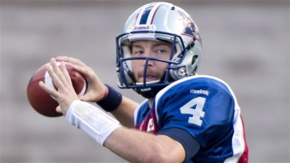Le 18 juin, les Alouettes ont perdu au compte de 30 à 10 contre les Argonauts de Toronto. Dans le match du 25 juin, les Alouettes ont encore perdu contre le Rouge et Noir d’Ottawa au compte de 20 à 16. Les quarts-arrières pour ce match du côté des Alouettes étaient Jonathan Crompton, Brandon Bridge et Dan LeFevour. Du côté du Rouge et Noir le quart-arrière pour le match était Henry Burris.

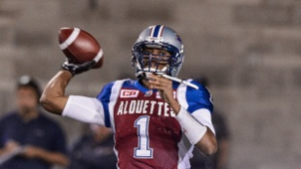Dans le match du 3 juillet, les Alouettes ont gagné contre les Stampedes de Calgary au compte de 29 à 11. Le quart-arrière pour ce match du côté des Alouettes était Rakem Cato. Les quarts-arrières du côté des Stampedes de Calgary étaient Bo Levi Mitchell et Drew Tate.

Le 10 juillet, les Alouettes ont perdu 23 à 25 contre les Blue Bombers de Winnipeg. Le quart-arrière pour cette partie du côté des Alouettes était Rakem Cato. Le quart-arrière pour ce match du côté des Blue Bombers était Drew Willy.

Le 16 juillet, les Alouettes l’ont emporté 17 à 13 contre les Tiger-Cats de

Hamilton. Le quart-arrière pour ce match du côté des Alouettes était Rakem Cato. Les quarts-arrières pour ce match du côté des Tiger-Cats étaient Zack Collaros et Jeff Mathews.

Le 1 août, Les Alouettes ont perdu au compte de 22 à 25 contre les Stampedes de Calgary. Le quart-arrière pour ce match du côté des Alouettes était Rakem Cato. Les quarts-arrières pour ce match du côté de Stampedes étaient Bo Levi Mitchell et Drew Tate.

Dans le match du 7 août, les Alouettes ont perdu au compte de 23 à 26 contre le Rouge et Noir d’Ottawa. Le quart-arrière pour ce match du côté des Alouettes était Rakem Cato. Le quart-arrière pour ce match du côté du Rouge et Noir était Henry Burris.



Le 13 août, les Alouettes ont perdu au compte de 15 à 12 contre les Eskimos de Edmonton. Le quart-arrière pour ce match du coté des Alouettes était Rakem Cato. Les quarts-arrières pour ce match du coté des Eskimos étaient Matt Nichols, James Franklin et Jordan Lynch.

Le 20 août, les Alouettes ont gagné au compte de 23 à 13 contre les Lions de la Colombie-Britannique. Les quarts-arrières pour ce match du coté des Alouettes étaient Rakem Cato et Tanner Marsh. Le quart-arrière pour ce match du coté des Lions était Travis Lulay.

Dans le match du 27 août, les Alouettes ont gagné au compte de 26 à 23 contre les Tiger-Cats de Hamilton. Les quarts-arrières pour ce match du coté des Alouettes étaient Rakem Cato et Tanner Marsh. Le quart-arrière pour ce match du coté des Tiger-Cats était Zack Collaros.

Le 3 septembre, les Alouettes ont perdu au compte de 25 à 16 contre les Lions de la Colombie-Britannique. Le quart-arrière pour ce match du coté des Alouettes était Tanner Marsh. Les quarts-arrières pour ce match du coté des Lions étaient John Beck et Travis Lulay.

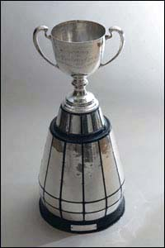

Dans le match du 20 septembre, les Alouettes ont gagné au compte de 35 à 14 contre les Blue Bombers de Winnipeg. Le quart-arrière pour ce match du coté des Alouettes était Jonathan Crompton. Les quarts pour ce match du coté des Blue Bombres étaient Matt Nichols et Brian Brohm.

Le 27 septembre, les Alouettes ont perdu au compte de 21 à 33 contre Les Roughriders de Saskatchewan. Les quarts-arrières pour ce match du coté des Alouettes étaient Rakem Cato et Jonathan Crompton. Le quart-arrière pour ce match du coté de Roughriders était Kevin Glenn.

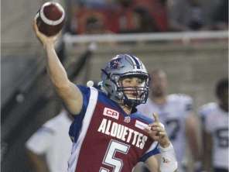Dans le match du 1 octobre, les Alouettes ont perdu au compte de 17 à 39 contre le Rouge et Noir d’Ottawa. Les quarts-arrières pour ce match du coté des Alouettes étaient Anthony Boone et Rakem Cato. Les quarts-arrières pour ce match du coté du Rouge et Noir étaient Henry Burris et Dylan O’Brien.

Le 12 octobre, les Alouettes ont perdu au compte de 25 à 17 contre les Argonauts de Toronto. Les quarts-arrières pour ce match du coté des Alouettes étaient Tanner Marsh, Rakem Cato et Anthony Boone. Les quarts-arrières pour ce match du coté des Argonauts étaient Trevor Harris et Adrian McPherson.

Dans le match du 18 octobre, Les Alouettes ont perdu au compte de 23 à 11 contre les Tiger-Cats de Hamilton. Le quart-arrière pour ce match du coté des Alouettes était Kevin Glenn. Le quart-arrière pour ce match du coté des Tiger-Cats était Jeff Mathews.

Le 23 octobre, Les Alouettes ont gagné au compte de 34 à 2 contre les Argonauts de Toronto. Les quarts-arrières pour ce match du coté des Alouettes étaient Kevin Glenn et Anthony Boone. Les quarts-arrières pour ce match du coté des Argonauts étaient Ricky Ray et Trevor Harris.

Dans le match du 1 novembre, les Alouettes ont perdu au compte de 22 à 40 contre les Eskimos de Edmonton. Le quart- arrière pour ce match du coté des Alouettes était Kevin Glenn. Le quart-arrière pour ce match du coté des Eskimos était Mike Reilly.

Le 8 novembre, les Alouettes ont perdu au compte de 30 à 24 contre Roughriders Saskatchewan. Le quart-arrière pour ce match du coté des Alouettes était Brandon Bridge. Les quarts-arrières pour ce match du coté des Roughriders étaient Brett Smith et Keith Price.

En plus d’avoir connu leur pire saison, les Alouettes ont utilisé 7 quarts-arrières différents tels que Jonathan Crompton, Dan LeFevour, Brandon Bridge, Rakem Cato, Tanner Marsh, Anthony Boone et Kevin Glenn. Alors si les Alouettes veulent gagner la Coupe Grey, il va falloir de la stabilité au poste de quart.

Ils doivent également trouver de la constance au poste d’entraineur-chef, car les Alouettes ont eu deux entraineurs en deux ans et c’est toujours Jim Popp qui les remplace. Pour la saison prochaine, on souhaite trois choses soient de la stabilité au poste d’entraineur-chef, un quart-arrière et une Coupe Grey.

Source : http://www.montrealalouettes.com/statistics/statsGame/id/12841

***L***

***Leretour du baseball à Montréal ?***

Aimez-vous le baseball ?



Moi ? Oui. J’aime vraiment le baseball ! C’est pour cette raison que j’ai décidé de faire ce petit sondage.

Notre équipe de baseball, les Expos, a quitté Montréal en 2004, et nous voulons qu’ils reviennent. C’est pour cette raison que j’ai décidé de faire un sondage. Je voulais savoir combien de gens aiment ce sport et souhaitent le retour des Expos à Montréal. J’ai aussi voulu savoir combien de personnes iraient les voir jouer avec le nombre de matchs.



Pour ce sondage, j’ai décidé de demander à des gens au hasard. J’ai demandé aux personnes de notre école, dans ma ville, à mes amis et à ma famille. 75 personnes ont été questionnées, elles sont âgées entre 13 à 70 ans. À voix haute, j’ai lu les questions écrites sur mon document word et j’ai écrit les réponses sur mon portable.

J’ai commencé ce sondage le mercredi 18 novembre 2015 et j’ai terminé le 24 février 2016.



Voici les résultats de ce sondage et les 4 questions posées :

1. Aimez-vous le baseball ?

2. Voulez-vous que l’équipe revienne ?

3. Si l’équipe revient, allez-vous voir des parties ?

4. Si l’équipe revient, combien de fois allez-vous les voir jouer ?

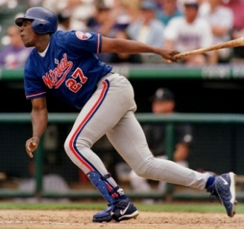

**58% des gens aiment le baseball**

**78% des gens veulent le retour des Expos à Montréal**

**58% des gens iront les voir jouer.**

Voici les pourcentages de la quatrième question :

A) 44% des gens vont aller les voir jouer entre une ou deux fois.

B) 11% des gens vont aller les voir jouer entre 5 et 10 fois.

C) 6% des gens vont aller les voir jouer entre 10 et 20 fois.

D) 2% des gens vont aller les voir jouer toute la saison.

E) 36% des gens ne vont pas aller les voir jouer.

F) 1% des gens vont aller les voir jouer mais leur réponse n’était pas dans les choix de réponses.

Source :

Sondage effectué par Tyler Watson